グリーンコープ
生活再生相談室出張相談会

無料です

借金・お金の悩み
先のばしせずに一緒に解決しましょう！
佐世保市
アルカスSASEBO
６月１４日（火）10時～16時

グリーンコープ生活再生相談室では、多重債務をはじめとする家庭の経済問題の相談、及び貸し付けを行っています。佐世保市での相談会は、2ヶ月に1回です。お急ぎの時は長崎市の常設相談室にお気軽にお電話ください。

グリーンコープ生活再生相談室
長崎市興善町４－６田都ビル２階（長崎市立図書館前）
月～金：９：３０～１８：００ 第１・第３土曜営業

最近の相談事例
借金がふくらみ、毎月の返済ができない。
給与が減って毎月の生活費が足りない。
家族が依存症で家計が圧迫されている。
過払い金を取り戻したい。

最近の貸付事例
●長女の専門学校への入学費用として100万円
●長男の結婚式費用の一部として70万円
- 離婚による転居費用として30万円
●家賃、光熱費の支払として40万円

グリーンコープは、九州・中国地方・兵庫・大阪に住む、家族の健康と未来をまもっていきたいと願う40万人の母親たちが集う生活協同組合です。
営利目的ではなく
たすけあいの精神で
生活上の諸問題を解決するための
貸付を行っています。
貸付限度額：150万円程度
貸付利率 ：年９．５％
償還期間 ：５年以内
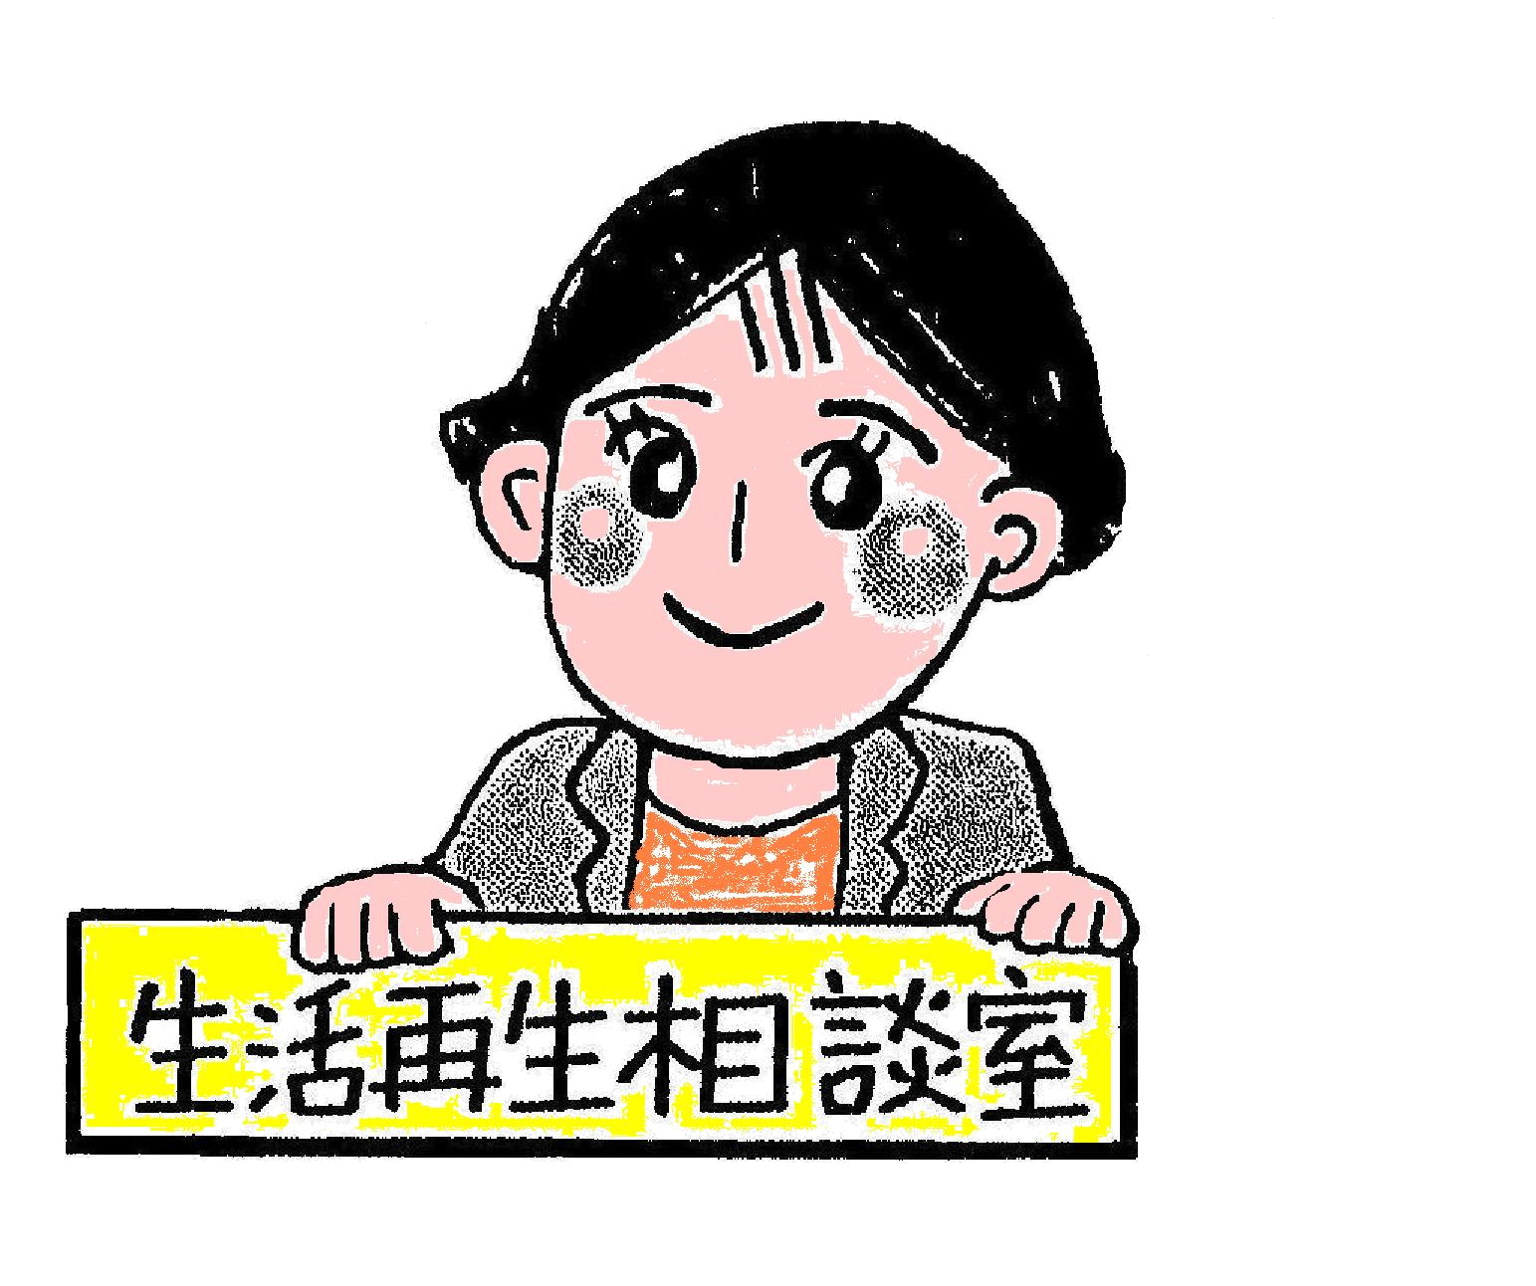

相談内容や個人情報が外部にもれることは、ありません。
安心してご相談下さい。

